**jar包冲突解决--jarjar工具修改jar包名**

今天在工作中给项目添加模块需要导入poi-3.8.jar，项目中原先有poi包，但是版本太低，没有我需要用到的方法，项目中一些原来的功能需要老版本支持，又不能删掉原来的poi包，为了解决导入新的poi包后jar包冲突问题，使用jarjar.jar工具修改poi-3.8jar的包名。

Eclipse的导入了poi包的项目中可以看到poi-3.8.jar中的内容，我要改的就是org.apache.poi的名字。

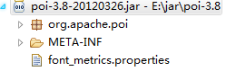

首先，需要jarjar.jar和要改名的poi-3.8.jar。

jarjar.jar下载地址：https://download.csdn.net/download/weixin_42310890/10569705

将jarjar.jar和poi-3.8.jar单独放到一个文件夹下，我在D盘的java文件夹下创建了一个jarjar文件夹。

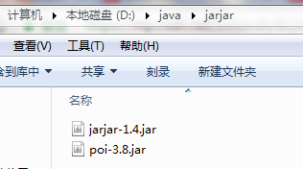

在jarjar文件夹下新建一个txt文本文件，我将它取名rule.txt。打开rule.txt，输入如下内容并保存。org.apache.poi为要修改的包名，org.apache.mypoi是我给它起的新名。

rule org.apache.poi.** org.apache.mypoi.@1

打开运行输入cmd，打开命令窗口。将路径切换到jar包所在文件夹D:\java\jarjar。

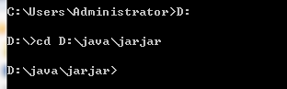

接着输入java -jar jarjar-1.4.jar process rule.txt poi-3.8.jar mypoi.jar，格式为java -jar "jarjar工具名" process "要运行的文本名" "原jar包名" "新jar包名"。

java -jar jarjar-1.4.jar process rule.txt poi-3.8.jar mypoi.jar

 运行过之后显示当前路径，说明成功。



文件夹中新增了一个mypoi.jar包。

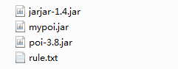

项目中可直接引用mypoi.jar包，它里边的方法和poi-3.8.jar一样，完全不用担心冲突问题。

————————————————

版权声明：本文为CSDN博主「丶大东」的原创文章，遵循 CC 4.0 BY-SA 版权协议，转载请附上原文出处链接及本声明。

原文链接：https://blog.csdn.net/weixin_42310890/article/details/81261831